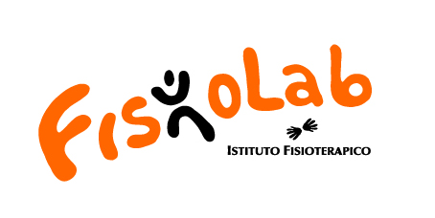

FISIOTERAPIA

CORRENTI ANALGESICHE
ELETTROSTIMOLAZIONI
HORIZONTAL THERAPY
IONOFORESI
LASERTERAPIA
MAGNETOTERAPIA
MAGNETOTERAPIA A NOLEGGIO
ONDE D’URTO
SIT THERAPY
TECARTERAPIA
TOTAL BODY H.T.
ULTRASUONI

RIABILITAZIONE

GINNASTICA METODO MCKENZIE
GINNASTICA METODO MAITLAND
GINNASTICA RIABILITATIVA

MASSOTERAPIA

MASSAGGIO ANTISTIPSI
MASSAGGIO CONNETTIVALE
MASSOTERAPIA

OLISMO

FOOTWORK - Metodo Grinberg®
RIFLESSOLOGIA PLANTARE

SCONTO SPECIALE 5% SU PRESENTAZIONE TESSERA ASSOCIATO

